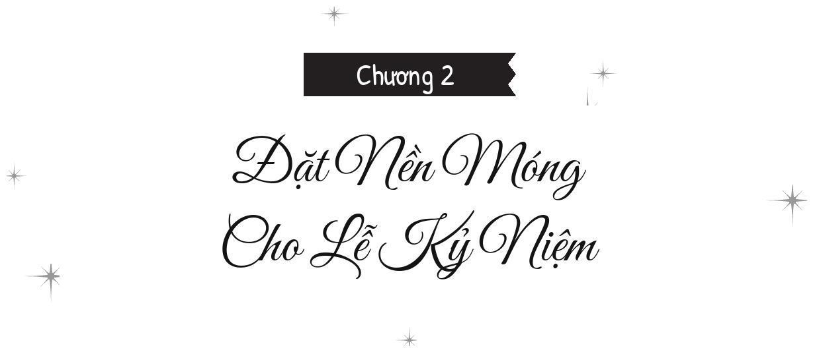
Chương 2: Đặt nền móng cho lễ kỷ niệm
“Ồ… Nghĩ lại thì, tầm này năm ngoái mày cũng đến tìm tao xin lời khuyên cho sinh nhật của Shiina-san nhỉ?”
Biết rằng tự bản thân không thể biến sinh nhật của Mahiru thành một ngày khó quên được, Amane đã tóm lấy Itsuki, người bạn tâm giao thân thiết nhất của cậu, sau giờ học. Vì hôm nay cả hai đều không có ca làm thêm, nên họ đã quyết định tổ chức một buổi họp mặt tại một cửa hàng thức ăn nhanh. Amane không phải là kiểu người sẽ tùy tiện nói với người khác về sinh nhật của Mahiru, nhưng vì năm ngoái Itsuki đã giúp đỡ cậu và cũng đã nhớ mang máng ngày đó rồi, nên Amane không ngần ngại tìm đến bạn mình.
“Tao không nghĩ Mahiru muốn mọi người biết ngày đó đâu, nên mày đừng có đi rêu rao lung tung đấy.”
“Tao biết rồi, tao biết rồi. Mày nghĩ tao là ai hả?” Có lẽ vì đang là lúc vắng khách nên phần khoai tây chiên của họ đã nguội ngắt và ỉu xìu. Itsuki nhón lấy một miếng, lắc lắc nó qua lại rồi nheo mắt tỏ vẻ ngán ngẩm. “Tao biết Shiina-san còn thận trọng hơn mày nhiều, Amane ạ. Khéo khi cậu ấy còn ghét người khác… à thì, cũng không hẳn. Nói đúng hơn là cậu ấy rất kén chọn. Chắc cậu ấy chỉ tiết lộ thông tin cá nhân của mình cho những người mà cậu ấy quý thôi.”
“…Mày hiểu rõ cô ấy nhỉ.”
“Đừng có lườm tao—sợ quá đi. Mày không cần phải ghen đâu. Thử nghĩ mà xem, cô ấy cũng giống tao với Yuuta ở điểm đó mà, đúng không?”
“À thì… Tao cũng thấy giống thật.”
Dù tính chất có khác với Mahiru, cả Itsuki và Yuuta đều có xu hướng khoác lên mình lớp vỏ bọc thân thiện trong khi vẫn duy trì một bức tường vô hình giữa bản thân và những người khác. Ẩn sau thái độ và cử chỉ cợt nhả đặc trưng, Itsuki chẳng bao giờ bộc lộ suy nghĩ thật trong lòng, đó là một khía cạnh của cậu bạn mà Amane hiểu rất rõ. Trong trường hợp của Yuuta, việc giữ một vẻ mặt dịu dàng là cách để bảo vệ bản thân khỏi những ánh mắt dò xét do vị trí của cậu mang lại, giúp cậu tránh thu hút sự chú ý vào bất kỳ cảm xúc mãnh liệt nào mà cậu có thể trải qua.
“Chuẩn chưa? Nên cũng dễ đoán cô ấy ghét cái gì. Tao đâu có hẹp hòi tới mức cất công đi kiếm chuyện với bạn gái của bạn mình chứ.”
“Tao biết.”
“Wow! Tao có thể cảm nhận được niềm tin mày dành cho tao luôn!”
“Giờ mày mới nhận ra hả?”
Lẽ ra chuyện này chẳng có gì đáng ngạc nhiên, đặc biệt là khi Amane sẽ không bao giờ hỏi ý kiến Itsuki nếu cậu không tin tưởng cậu ta. Thế nhưng, chẳng hiểu sao Itsuki lại nhìn cậu với ánh mắt vô cùng kinh ngạc, biểu cảm trên mặt như thể đang gào lên, Tao bất ngờ quá!
Lúc nào cũng làm lố, Amane nghĩ thầm. Khi nhìn Itsuki đang làm bộ làm tịch, cậu nhận ra một nét bối rối thoáng qua trên mặt thằng bạn, sau đó chuyển thành một sự lo lắng nhẹ. Có vẻ như Itsuki đang lo cho cậu. Cảm nhận được điều này, Amane hỏi: “Gì?” với tông giọng trầm hơn bình thường đôi chút.
“…Sao tự dưng mày thành thật thế? Làm tao lo đấy,” Itsuki đáp. “Khai thật đi, có chuyện gì vậy?”
“Đừng có nhìn tao như thể tao bị bệnh thế chứ!” Amane vặn lại.
“À thì, ý tao là….”
“Đúng không~?”
Amane, cảm thấy hơi tự ái trước cái nhìn khó hiểu của Itsuki, bèn trừng mắt nhìn nó. Tuy nhiên, cuộc trò chuyện của họ đã bị gián đoạn bởi sự xuất hiện của một người khác có vẻ cũng chung suy nghĩ với Itsuki. Tò mò, Amane ngước lên xem ai vừa nhập hội.
Đúng như dự đoán, Chitose đang đứng đó. Một cái nhếch mép tinh nghịch nhảy múa cùng nụ cười duyên dáng thường ngày của cô nàng.
“…Cậu cứ tự nhiên nhập hội nhỉ,” Amane nói.
“À thì, do tớ tình cờ thấy hai cậu đang lén lút to nhỏ nên tớ nghĩ tớ cũng nên tham gia chứ sao,” Chitose giải thích.
Amane biết thừa Chitose đã về sớm để lo chút việc vặt, nên sự xuất hiện đột ngột của cô làm cậu hơi giật mình. Cậu ném cho cô một cái nhìn đầy nghi hoặc.
Đúng kiểu Chitose, cô nàng vừa toe toét cười vừa đính chính, “Tớ không có bám đuôi hai cậu hay gì đâu đấy nhé?” Cô nàng thản nhiên kéo ghế ngồi xuống cạnh Itsuki, bốc một miếng khoai tây chiên rồi cho tọt vào miệng.
“Thế, hai cậu đang bàn chuyện gì vậy?” cô hỏi.
“Cậu tự nhiên quá nhỉ,” Amane càm ràm.
“Nếu là chuyện không muốn tớ nghe thì hai người đã chọn chỗ khác rồi, đúng không? Ikkun đã báo trước với tớ là nay đi chơi hội con trai, mà Ikkun thừa biết tớ lúc nào cũng đi ngang qua đường này. Thế nên hôm nay chắc chắn là cậu chủ động rủ, đúng không hả Amane-kun? Hơn nữa, mỗi khi cậu nhờ tư vấn thì tám—không, phải đến chín phần mười là chuyện của Mahirun chứ gì?”
Nhận ra Chitose cực kỳ nhạy bén ở những chi tiết kỳ lạ nhất, Amane chỉ muốn ôm đầu chán nản. Dù vậy, Amane biết rằng cô, cũng giống như Itsuki, mang máng nhớ sinh nhật của Mahiru vào lúc nào và vốn dĩ cậu cũng định nhờ cô giúp một tay, nên sự xuất hiện của cô thực ra lại giúp cậu đỡ mất công phải giải thích lại lần hai. Dù là thế, việc bị cô đi guốc trong bụng vẫn khiến cậu cảm thấy hơi xấu hổ, nên cậu khẽ thở dài một hơi để xua đi cái cảm giác ngượng ngùng, bứt rứt đang cuộn trào trong lồng ngực.
Không có ý định giấu giếm, Amane tuyên bố, “…Bọn tôi đang nói về sinh nhật của Mahiru.”
“Thấy chưaaa?” Chitose cười đắc ý. “Được rồi, được rồi; hiểu rồi, hiểu rồi; biết tỏng rồi nhé. Ra là cậu muốn làm một sự bất ngờ chứ gì.”
“À thì, không hẳn là bất ngờ… Tôi đã xin phép để tổ chức cho cậu ấy rồi.”
“Cậu chu đáo thật đấy.”
“Tôi muốn thật thận trọng, tôn trọng và quan tâm hết mức khi chuyện liên quan đến Mahiru.”
Amane biết rằng những trò bất ngờ đôi khi có thể phản tác dụng, tùy thuộc vào tình huống. Mục đích chính của buổi tiệc này là làm cho Mahiru vui, nên cậu muốn bằng mọi giá phải tránh việc vô tình gây ra kết quả ngược lại. Mahiru có những suy nghĩ riêng về sinh nhật của bản thân, điều đó càng khiến cậu phải cẩn thận hơn.
Do đó, Amane muốn chiều theo sở thích của Mahiru nhiều nhất có thể. Cậu cố gắng tổ chức một buổi sinh nhật mà cô thực sự trân trọng và yêu thích.
“Nfufu, si tình quá nhỉ?” Chitose trêu chọc.
“Im đi. Cô muốn nói gì thì tùy.”
“*Huýt sáo~* Cậu hoàn toàn đổ gục rồi! Thật ngọt ngào và say đắm trong tình yêu~.”
“Itsuki, bịt miệng cô ta lại đi.”
“Đành chịu vậy. Đây—ăn đi!”
Biết rằng cứ để Chitose quậy tung lên thì chỉ càng thêm phiền phức, Amane liền nhờ bạn trai của cô nàng ra tay giúp đỡ. Itsuki khoa trương nhún vai, đùa cợt nhét một nắm khoai tây chiên vào miệng Chitose để cô nàng im bặt. Tất nhiên, với một họng đầy khoai tây chiên, cô nàng chẳng thể nói năng tử tế được. Amane quyết định bơ luôn những tiếng càu nhàu nghèn nghẹn phát ra từ cổ họng Chitose, mặc cho ánh mắt sắc lẹm mà cô nàng đang phóng về phía cậu.
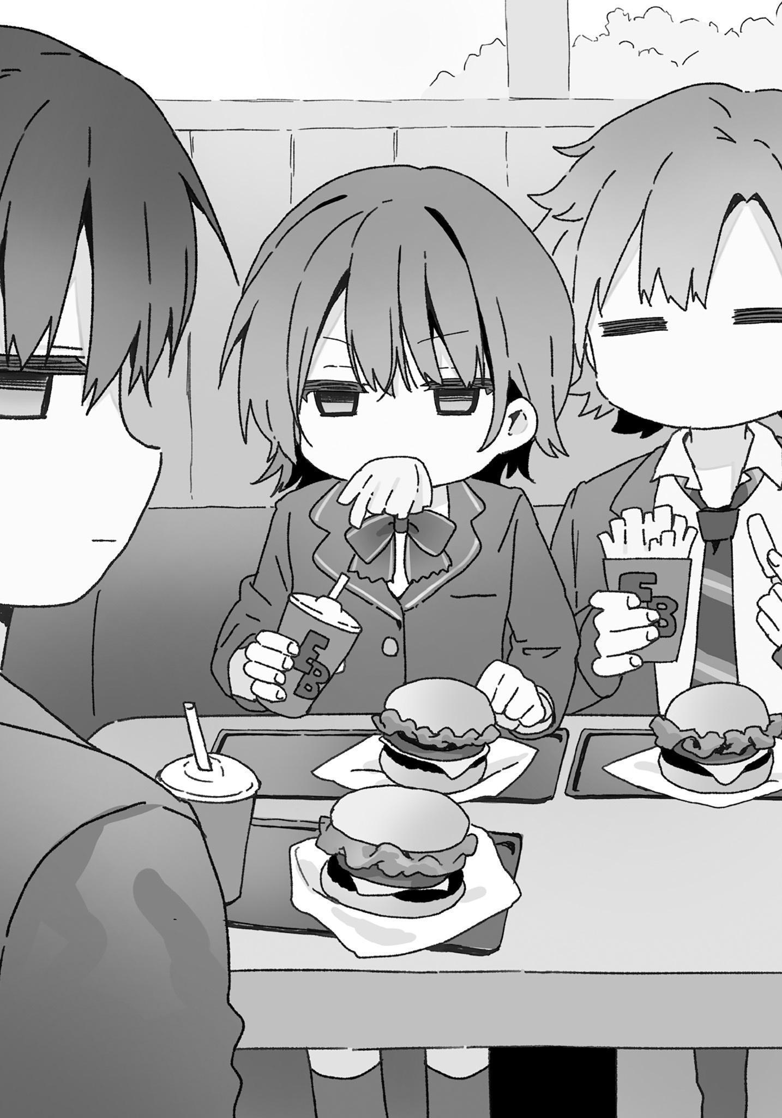
Sau khi nhai một lúc, Chitose cuối cùng cũng nuốt xuống và lập tức phàn nàn. “Mồ…” Amane một lần nữa chọn cách giữ im lặng.
“Vậy, Amane-kun định nhờ Ikkun chuyện gì thế?”
“À, ừm, cũng không hẳn là tôi định nhờ vả gì nó… Chỉ là tôi vẫn chưa chọn được quà, nên muốn bàn với nó vài ý tưởng thôi.”
Trước hết, cậu phải quyết định mua gì rồi mới có thể chuẩn bị. Vì có thể mất chút thời gian để thu xếp mọi thứ, Amane không thể phủ nhận cảm giác bồn chồn rằng cậu đã chậm một bước trong việc chuẩn bị quà sinh nhật cho Mahiru.
Dù bận rộn làm quen với công việc làm thêm, Amane vẫn thấy hối hận vì đã không bắt đầu chuẩn bị sớm hơn.
“Hừm, nhưng không phải cậu là người hiểu rõ cậu ấy nhất sao? Cậu là người thân thiết với cậu ấy nhất mà.”
“Cậu là bạn trai của cậu ấy cơ mà. Hai người gần như ở bên nhau 24/7 không phải sao?”
“Ở bên nhau 24/7 thì hơi quá rồi đấy, kể cả là với bọn tớ,” Amane đáp. “Nhưng bỏ chuyện đó qua một bên thì, ừ, cậu nói đúng. Chỉ là Mahiru không thực sự trọng vật chất... Nếu có thứ gì đó lọt vào mắt xanh của cậu ấy, cậu ấy sẽ cân nhắc kỹ lưỡng lợi hại trước khi mua...” “A... Ừ, Mahirun đúng là có kiểu suy nghĩ đó,” Chitose đồng tình, giọng xen lẫn chút khó tin. Là con gái và cũng là bạn đi mua sắm cùng, cậu ấy hoàn toàn hiểu được nỗi niềm của Amane. “Cậu ấy chẳng bao giờ kể cho người khác biết mình muốn gì mà toàn tự tìm cách mua lấy. Cậu ấy có thể sẽ nói gì đó khi mua đồ cho Amane-kun, nhưng lại hiếm khi lên tiếng khi mua cho chính mình.”
Mahiru à, cậu không cần lúc nào cũng phải nghĩ cho tớ như thế đâu... Amane cau mày. Với tư cách là bạn trai, việc biết được tình cảm của Mahiru từ một góc độ mới mẻ thế này khiến Amane vừa vui sướng, lại vừa có chút bất lực trước sự khiêm nhường của cô.
“Chà, đó là những lý do tại sao hiện tại Mahiru không có nhiều thứ muốn mua cho lắm.”
“Năm ngoái mày tặng cậu ấy kem dưỡng da tay với thú nhồi bông đúng không? Mày không nhớ cậu ấy từng nói muốn gì à? Dù chỉ là đại khái thôi?”
“Năm ngoái à… À thì, ừm, cô ấy cũng có nhắc đến một thứ, nhưng mà…”
Thực ra thì Mahiru đã chỉ đích danh một món đồ mà cô muốn. Tuy nhiên…
“Hả? Vậy nếu mày chưa mua, tặng món đó không phải cậu ấy sẽ vui sao? Thế là giải quyết xong mọi chuyện rồi còn gì?”
“Tao biết là cô ấy chưa mua món đó, nhưng mà, ờm, chỉ là…”
“Chỉ là sao?”
“Thứ cô ấy muốn là một hòn đá mài.”
““Hả?””
“Đá mài dao.”
Đối mặt với một từ ngữ quá đỗi xa rời thế giới của học sinh cấp ba, Itsuki và Chitose đồng loạt đứng hình. Tâm trí họ chạy đua để tìm hiểu xem cái từ ‘đá mài’ này rốt cuộc có nghĩa là gì.
Phải rồi, bình thường thì chẳng ai ngờ lại lòi ra một hòn đá mài trong hoàn cảnh này…
Trừ khi dành rất nhiều thời gian cho việc nấu nướng, bằng không đá mài sẽ hiếm khi trở thành chủ đề của một cuộc trò chuyện. Sự bối rối của họ cũng là điều dễ hiểu.
Sau khi suy nghĩ cặn kẽ suốt năm giây đồng hồ, Chitose liếc nhìn cậu và mấp máy môi, rõ ràng là đang vô cùng bối rối. “Cái cục… mà người ta hay dùng để mài dao mỗi tối ấy hả?”
“Không đến mức đêm nào cũng thế, nhưng ừ, đúng là cái đó đấy.” Amane dám chắc rằng việc thấy ai đó lặng lẽ mài dao giữa đêm khuya thanh vắng thì ai cũng sẽ giật mình, kể cả cậu cũng vậy.
Thực ra Amane đã từng thấy Mahiru dùng đá mài trước đây rồi, thỉnh thoảng cô còn mang sang căn hộ của cậu để mài dao giúp. Cách cô mài dao với ánh mắt sắc bén, tập trung cao độ khiến cậu liên tưởng đến công việc của những người thợ lành nghề. Mỗi lần thấy cảnh đó, Amane lại đưa mắt nhìn xa xăm, cảm thấy chuyện này có chút vượt quá những gì một nữ sinh cấp ba bình thường hay làm.
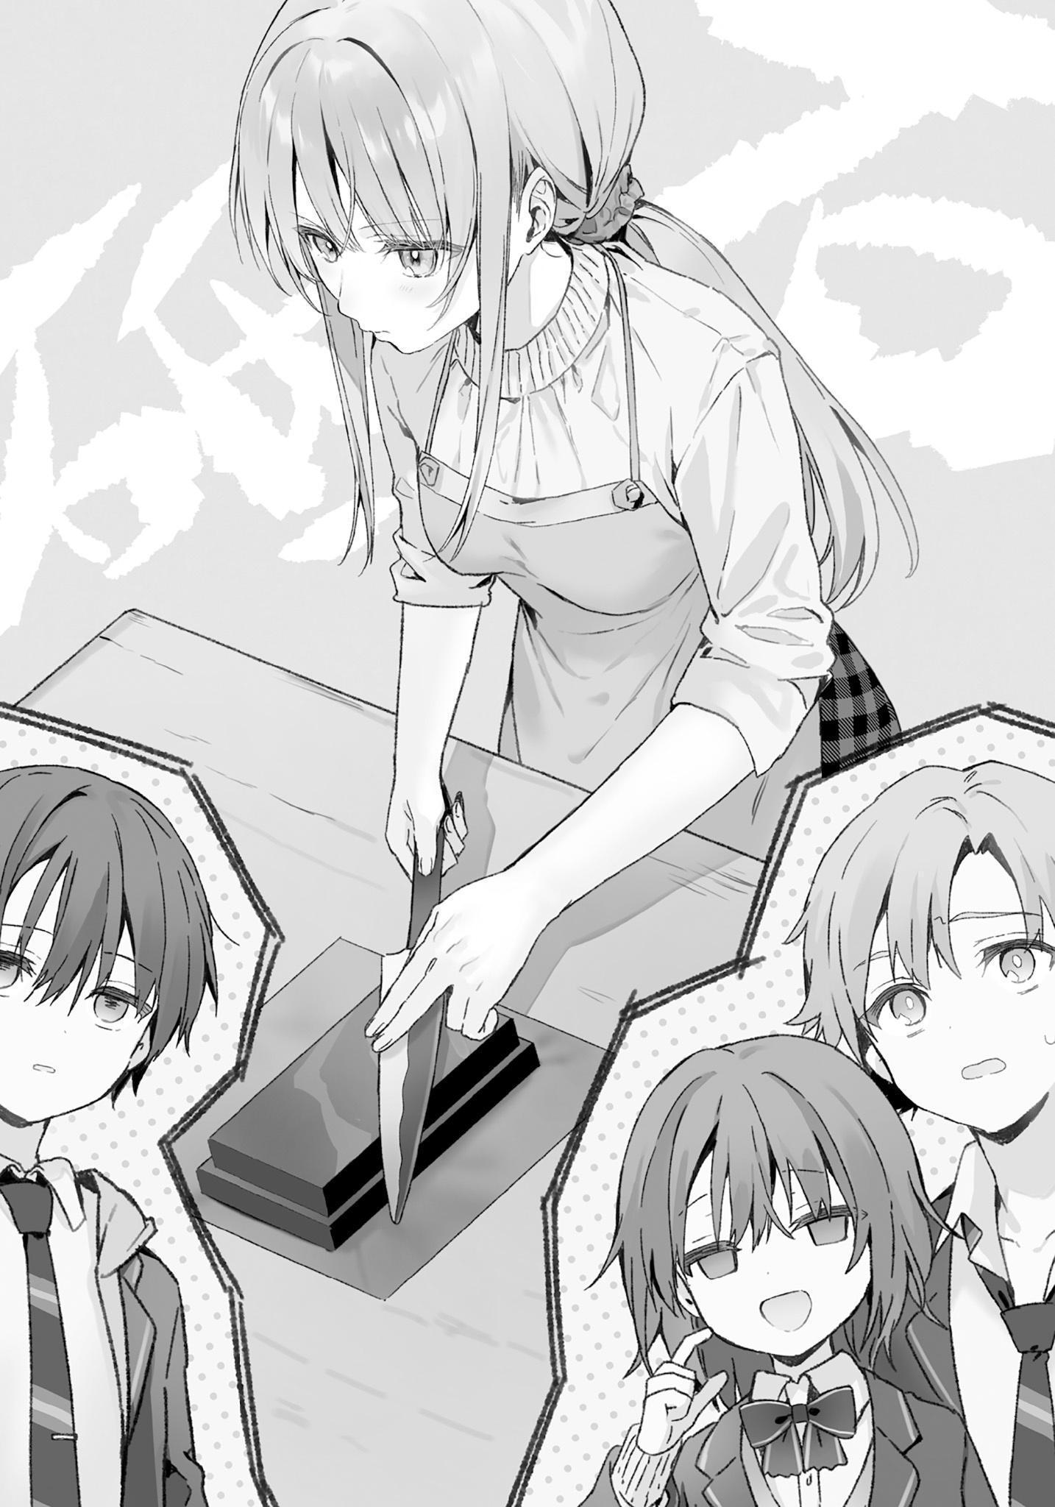
“...Chắc là cậu ấy chỉ chú tâm vào việc muốn một món đồ thật sự thiết thực thôi.” Chitose cũng nhìn xa xăm, có lẽ đang mường tượng ra chính cái cảnh tượng đã khiến Itsuki giật mình đến mức đứng hình kia.
“Lúc đó cậu ấy bảo đá mài đắt lắm, nên chưa cần ngay. Dù dùng được cả đời, nhưng cậu ấy thấy chưa cần gấp đến mức phải mua đồ mới,” Amane giải thích.
“...Nhiều lúc Shiina-san cũng kỳ lạ thật đấy.”
“Thì, trong mấy chuyện này Mahiru đâu có giống nữ sinh cấp ba bình thường.”
“Mặt khác, Chi thì khá dễ đoán.”
“Aha ha, chào nha! Chỉ là một nữ sinh trung học bình thường đây! Tớ thích đồ ăn, đồ dùng hàng ngày, hay những thứ tớ có thể dùng được. Ồ, và có lẽ cả mỹ phẩm nữa.”
“Nhưng cậu sẽ thấy khó xử nếu tớ thử tặng cậu mấy thứ đó đúng không?” Itsuki nhận xét.
“Là con gái, nhận được mỹ phẩm từ người khác thì cũng vui, nhưng việc đó cũng hơi hên xui. Rất khó dùng nếu họ chọn sai màu, và tớ không muốn người khác thấy mình đánh một màu trông kỳ cục. Vì tớ thích tự chọn mỹ phẩm dựa trên sở thích, cảm nhận và những món tớ đã có sẵn, nên việc được người khác tặng cảm giác không lý tưởng cho lắm. Tuy nhiên, nếu người tặng đã tìm hiểu kỹ và thực sự hiểu tớ muốn gì thì lại là chuyện khác.”
“Giờ tao lại càng lo không biết nên tặng cậu ấy cái gì.” Amane vốn đã biết rằng những màu sắc khác nhau sẽ phù hợp với những người khác nhau. Tuy nhiên, cậu lại phải đối mặt với sự thật rằng việc chọn màu cho một ai đó sẽ khó khăn đến bất ngờ. Điều này đặc biệt đúng vì cậu hoàn toàn không có ý niệm gì về việc màu nào hợp với Mahiru nhất. Ngay từ đầu, cậu chưa từng chú ý nhiều đến những thứ đó, cũng không ở vị thế có thể tặng mỹ phẩm cho một cô gái.
Amane chẳng buồn che giấu vẻ thất vọng khi một ý tưởng tặng quà khả thi nữa lại nhanh chóng tan tành.
Để ý thấy phản ứng của cậu, Chitose thở dài. “Tớ đoán đẹp tự nhiên cũng có cái bất lợi của nó. Thành thật mà nói, tớ nghĩ Mahirun sẽ vui với bất cứ thứ gì Amane-kun tặng, nhưng đó không phải là điều cậu thực sự nhắm tới, đúng không?”
“Ừ, vấn đề là ở đó. Tôi có thể khẳng định chắc nịch rằng Mahiru sẽ trân trọng bất cứ thứ gì tôi tặng… nhưng tôi không muốn thế. Cậu ấy sẽ chỉ vui và nâng niu món quà vì nhận được nó từ tôi, chứ chưa chắc đó đã là thứ cậu ấy thực sự ao ước từ tận đáy lòng. Đây là một dịp đặc biệt. Tôi muốn tặng Mahiru thứ gì đó mà cậu ấy thực sự vui sướng khi nhận được. Nếu làm vậy, cậu ấy sẽ vui gấp đôi, đúng chứ?”
Amane hiểu Mahiru yêu mình sâu đậm đến nhường nào. Không phải tự cao, nhưng cậu biết cô sẽ vui với gần như mọi thứ mà cậu chọn tặng. Do đó, Amane muốn tặng cô một món quà mà cô thực sự khao khát, chứ không phải thứ cô trân trọng chỉ vì đó là quà cậu tặng. Cậu muốn giá trị của món quà nằm ở chính bản thân nó, chứ không phải vì người tặng là cậu.
“…Tớ thấy tình yêu của cậu còn sâu hơn cả đại dương ấy.”
“Sâu cỡ Vực Challenger luôn à?”
“Thì đó vẫn là đại dương mà,” Amane vặn lại. “Với lại, đừng có chọc tôi nữa.”
“Có lý. Cho tớ xin lỗi nhé.”
Sau khi khẽ mắng cặp đôi lúc nào cũng chớp cơ hội để chọc ghẹo mình, Amane thở dài, gạt bỏ một lựa chọn tiềm năng cho món quà của Mahiru.
“...Nên là, ừ, đó là lý do tôi vẫn đang bí không biết phải làm sao đây,” Amane lên tiếng. “Như đã nói lúc nãy, Mahiru không thực sự màng tới vật chất. Cậu ấy thậm chí còn chẳng mảy may nhắc đến những gì mình muốn với tôi.”
“Công nhận, tớ chưa bao giờ thấy Mahirun bảo là muốn cái này hay cái kia đâu. Cậu ấy chỉ nói ‘Cái này đẹp nhỉ?’, và thậm chí điều đó cũng không hẳn có nghĩa là cậu ấy muốn nó, chỉ là cậu ấy có ấn tượng tốt thôi.”
“Ừ, chính xác là vậy. Tôi cũng đang bó tay đây... Ngay cả khi đi chơi với cô, một người cùng phái, mà chuyện cũng như thế. Là bạn trai không có nghĩa là tôi có thể cứ thế dò hỏi từng chút một về cậu ấy. Với lại... nếu Mahiru tìm thấy thứ gì đó thực sự muốn mua... hoặc cảm thấy cần phải mua, thì cậu ấy sẽ tự mua ngay luôn rồi.”
Bản tính Mahiru không phải kiểu người thích chạy theo vật chất. Cô rất tiết kiệm, nhưng đồng thời cũng dứt khoát mua sắm nếu cảm thấy món đồ đó thực sự cần thiết. Dù Amane rất ngưỡng mộ khả năng xác định những gì mình thực sự cần của cô, nhưng điều đó lại khiến việc tìm quà cho cô với tư cách bạn trai trở thành một thử thách không nhỏ.
“A… Đúng rồi, dù Mahirun không mua những thứ cậu ấy không cần, nhưng một khi đã cần thì cậu ấy sẽ mua ngay không chần chừ.”
“Ừ, Shiina-san có vẻ rất kiên định về khoản đó. Hừm, một món đồ mà cậu ấy muốn có à… Thế còn đồ đôi thì sao?”
“Ồ, ý hay đấy. Cậu ấy chắc sẽ không bận tâm nếu đó là thứ các cậu có thể dùng ở nhà đâu.”
“…Nhờ gợi ý của ai đó mà bọn này đã có đồ ngủ đôi rồi, bát đĩa và dao nĩa cũng mua cùng nhau luôn. Mahiru không mặn mà lắm với mấy cái móc khóa kêu leng keng, và trang sức thì tớ đã tặng vào dịp Valentine Trắng rồi. Thế nên, ừm… tớ muốn để dành mấy món phụ kiện đeo trên người khác cho năm sau…”
“Úi, tớ quên béng mất là hai cậu đang sống chung đấy,” Chitose nói.
Amane thẳng thừng đáp. “Không phải.”
“Ý cậu là chưa phải hả?”
“…Miễn bình luận.”
“Ái chà chà~!”
“Im đi. Cô ồn ào quá đấy.”
“Nhưng tớ đã nói gì đâ—.”
“Cái mặt cô cũng đủ ồn rồi. Đừng có biến màn đối đáp này thành thói quen nữa.”
“Nhưng chẳng phải cậu mới là người đang cãi lại sao?”
“Và đó là lỗi của ai hả?”
“Thôi nào, thôi nào,” Itsuki can ngăn. “Mày đừng có cáu gắt lên thế.”
Không thể phủ nhận rằng cả hai người bọn họ đều có lỗi. Vì muốn tránh lãng phí thời gian vào một màn cãi vã dài dòng vô bổ, Amane nuốt những lời phàn nàn vào trong và quay lại chú ý đến Chitose, người đang lén lút ăn vụng miếng khoai tây chiên giờ đã nguội ngắt của Itsuki.
“Dù sao thì, cậu vẫn chưa quyết định được quà tặng đâu đấy.”
“Nếu mà dễ chọn thì tôi đã chẳng phải chật vật thế này. Chính trong những lúc thế này, tôi mới thấy phiền vì Mahiru luôn quá rạch ròi và chẳng hứng thú gì với vật chất.”
“Cơ mà, quà tặng à...? Mục tiêu là tặng cho Shiina-san thứ gì đó khiến cậu ấy vui, đúng chứ?”
“Ừ.”
“Vậy thì, có nhất thiết phải là một món đồ cụ thể không?”
“…Không, không hẳn.”
Amane đã hỏi ý kiến Chitose và Itsuki với hy vọng tìm được một món quà hữu hình có thể để lại ấn tượng sâu sắc. Tuy nhiên, cũng không hẳn món quà đó bắt buộc phải là một đồ vật cầm nắm được.
“Vậy thế này thì sao? Mày có thể làm điều gì đó mà Shiina-san muốn, hoặc đưa cậu ấy đi đâu đó cậu ấy thích. Không nhất thiết phải là một món đồ. Thực hiện một mong muốn hay ước nguyện của cậu ấy có khi lại là một món quà tuyệt vời hơn đấy.”
“…Cũng đúng.”
Mục tiêu chính của Amane là làm cho Mahiru vui vẻ trong ngày sinh nhật, nhưng giờ cậu mới nhận ra có lẽ mình đã quá tập trung vào việc chọn một món đồ để tặng cô, thay vì thực hiện một mong muốn nào đó của cô.
Mình nên tìm hiểu kỹ hơn về những mong muốn của Mahiru trước khi quyết định, Amane kết luận.
Mặc dù rất muốn tặng quà cho cô, nhưng cậu nhận ra mình có thể sẽ tặng cho Mahiru một món quà mà cậu tự cho là cô thích, chứ không phải thứ cô thực sự mong muốn.
“Vậy ý hai người là, tớ nên thăm dò xem Mahirun thực sự muốn gì chứ gì?”
“Ừ. Trăm sự nhờ cô đấy.”
“Hehe, cứ để đó cho tớ. Cậu cứ việc yên tâm và chuẩn bị sẵn sàng đi.”
“Nghe xong tôi lại thấy lo rồi đấy.”
“Phũ thế!?”
“Xin lỗi, xin lỗi. Cảm ơn cậu nhé, Chitose.”
“Không có chi!” Chitose ưỡn ngực tự hào, có vẻ rất vui vì được tin tưởng, điều này càng làm cô nàng thêm phần hăng hái. Thế là cô bắt đầu lên giọng khích lệ một cách khoa trương, “Hô hô hô, cậu có thể dựa dẫm và tôn kính tớ nhiều hơn nữa nếu muốn!”, và Amane quyết định bơ đi ngay lập tức. Cậu biết từ kinh nghiệm xương máu rằng việc không bình luận gì cả là chiến thuật hiệu quả nhất với cô nàng.
Quả nhiên, Chitose bắt đầu bĩu môi. Nhưng điều khiến Amane chú ý lại là Itsuki, thằng bạn đang nở nụ cười gượng gạo, thì thầm: “Mày cũng có thể trông cậy vào tao mà, biết không?” với chất giọng dường như đang ẩn chứa điều gì đó chưa nói ra.
“Tao vốn đã nhờ vả mày nhiều lắm rồi.”
“À, đó là do Ikkun đang lo lắng vụ công việc của cậu thôi, nên...”
“Cá—? Chi ngốc—!” Itsuki lắp bắp.
“Bất ngờ thật đấy, ngay cả mày cũng có những lúc thế này cơ à...”
Biểu cảm trên khuôn mặt Itsuki cho thấy cậu chàng đang thầm khó chịu vì bị Ayaka nẫng tay trên trong việc đưa ra lời khuyên về công việc bán thời gian cho Amane. Cảm thấy như vừa bị đâm sau lưng, Itsuki phàn nàn với Chitose bằng một giọng hơi méo xệch: “Sao cả Chi cũng quay sang chống lại tớ vậy?” Tuy nhiên, Chitose lại xem đây là cơ hội tuyệt vời để trêu chọc cậu. Nụ cười nhếch mép tinh quái mang thương hiệu của cô, thứ thường chỉ dành cho người khác, giờ lại chĩa thẳng vào Itsuki.
“Trời ạ, tớ quay sang chống lại cậu á? Chẳng phải tớ đã ở bên an ủi khi cậu dỗi hay sao~!”
“Chi...”
“Vui lên đi, Itsuki. Lần này tao đã đến xin lời khuyên của mày đầu tiên đấy.”
“Tao không biết nên cảm thấy thế nào khi mày nghĩ tao đang giận đấy!”
“Thế mày đang vui à?”
“Không, vì hai người bọn mày đang trêu tao mà!”
Khi Itsuki dần trở nên xấu hổ và quay đi, Amane và Chitose nhận ra tai cậu ta đang hơi đỏ lên. Họ khẽ cười với nhau—Amane nhẹ nhàng gõ lên trán Itsuki, trong khi Chitose huých nhẹ vào vai cậu ta.
“Giờ mày đã hiểu cảm giác của tao chưa?” Amane hỏi.
“Ư… Từ giờ tao sẽ cố gắng cẩn thận hơn một chút…” Itsuki than vãn.
“Không phải chỉ ‘một chút’ đâu, đồ ngốc. Nhớ là phải thật cẩn thận đấy.”
“Thôi nào, đừng giận thế chứ~,” Chitose xen vào.
“Cả cô nữa đấy.”
“*Hức* Cậu ác quá! Ikkun, Amane-kun bắt nạt tớ kìa!”
“Lúc nãy cậu mới phản bội tớ xong, nên mặc kệ cậu.”
“Gì cơ!?” Lần này, lại đến lượt Itsuki đâm sau lưng Chitose. Nhìn thấy Chitose bướng bỉnh nắm lấy vai Itsuki rồi lắc mạnh, Amane không thể nhịn được mà bật cười phá lên.

